RESOLUCIÓN NÚMERO 9 0455 DE 2014
(abril 29)
por la cual se distribuyen recursos para pagos por menores tarifas del Sector Eléctrico.
La Secretaria General del Ministerio de Minas y Energía, en ejercicio de las facultades conferidas mediante Resolución número 9 0005 de 2014, y
CONSIDERANDO:
Que de conformidad con el artículo 368 de la Constitución Política, la Nación, los Departamentos, los Distritos, los Municipios y las Entidades Descentralizadas podrán conceder subsidios, en sus respectivos presupuestos, para que las personas de menores ingresos puedan pagar las tarifas de los servicios públicos domiciliarios que cubran sus necesidades básicas.
Que el Decreto número 3036 de 2013, liquidó el Presupuesto General de la Nación para la vigencia 2014, establecido mediante Ley 1687 de 2013, en el mismo se detallan las apropiaciones, se clasifican y definen los gastos, asignando una partida por valor de un billón trescientos sesenta mil quinientos ocho millones setecientos setenta y ocho mil setecientos cincuenta pesos ($1.360.508.778.750) moneda corriente, correspondiente a la distribución de recursos para pagos por menores tarifas del Sector Eléctrico.
Que para efectos de determinar los subsidios necesarios para los usuarios del servicio de energía eléctrica en el Sistema Interconectado Nacional, la Comisión de Regulación de Energía y Gas – CREG, mediante Resolución número 186 de 2010 dio cumplimiento a lo establecido en la Ley 1428 de 2010.
Que de conformidad con el artículo 16, numeral 15, del Decreto número 381 de 2012, corresponde a la Dirección de Energía Eléctrica del Ministerio de Minas y Energía “15. Elaborar presupuesto para los subsidios del sector eléctrico, gestionar su distribución y hacer seguimiento a la ejecución”.
Que de conformidad con el artículo 2°, numeral 8, de la Resolución número 9 0005 del 7 de enero de 2014, corresponde a la Secretaría General del Ministerio de Minas y Energía, ordenar el pago de los recursos del Presupuesto General de la Nación a las empresas de energía y gas deficitarias, con el fin de cubrir subsidios por menores tarifas, de acuerdo a la distribución efectuada por el área técnica respectiva, mediante acto administrativo.
Que la Dirección de Energía Eléctrica, de acuerdo con el procedimiento establecido para la Administración del Fondo de Solidaridad para Subsidios y Redistribución de Ingresos del Sector Eléctrico, considera desde el punto de vista técnico, que es procedente el reconocimiento de los déficits estimados, los cuales deberán ser cubiertos en la medida de la disponibilidad de los recursos.
Que basados en las conciliaciones de subsidios y contribuciones causadas y reportadas por las empresas, información recibida por la Dirección de Energía Eléctrica, y con fundamento en los análisis y operaciones efectuadas por la misma Dirección, el déficit en subsidios, observado en el balance de subsidios y contribuciones, a diciembre de 2013 por cubrir a empresas deficitarias del Sector Eléctrico corresponde a un valor de siete mil doscientos veintitrés millones ciento sesenta y un mil cuatrocientos veintiocho pesos ($7.223.161.428) moneda corriente.
Que mediante Certificado de Disponibilidad Presupuestal número 29814 del 29 de abril de 2014, expedido por el Jefe de Presupuesto de este Ministerio, se encuentran disponibles recursos por valor de siete mil doscientos veintitrés millones ciento sesenta y un mil cuatrocientos veintiocho pesos ($7.223.161.428) moneda corriente, con destinación a cubrir los déficits en subsidios, en el balance de subsidios y contribuciones, a diciembre de 2013 a empresas deficitarias del Sector Eléctrico.
Que por lo anterior,
RESUELVE:
Artículo 1°. Distribuir la suma de siete mil doscientos veintitrés millones ciento sesenta y un mil cuatrocientos veintiocho pesos ($7.223.161.428) moneda corriente, a las empresas que a continuación se detallan, para cubrir los déficits en subsidios con distribución de recursos para pagos por menores tarifas del Sector Eléctrico:
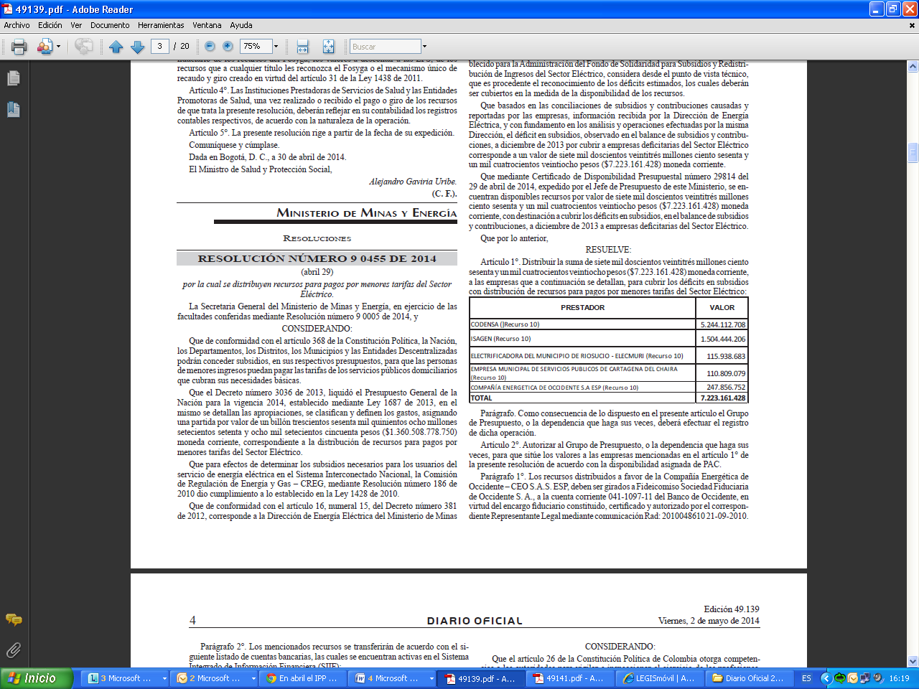
Parágrafo. Como consecuencia de lo dispuesto en el presente artículo el Grupo de Presupuesto, o la dependencia que haga sus veces, deberá efectuar el registro de dicha operación.

Artículo 2°. Autorizar al Grupo de Presupuesto, o la dependencia que haga sus veces, para que sitúe los valores a las empresas mencionadas en el artículo 1° de la presente resolución de acuerdo con la disponibilidad asignada de PAC.
Parágrafo 1°. Los recursos distribuidos a favor de la Compañía Energética de Occidente – CEO S.A.S. ESP, deben ser girados a Fideicomiso Sociedad Fiduciaria de Occidente S. A., a la cuenta corriente 041-1097-11 del Banco de Occidente, en virtud del encargo fiduciario constituido, certificado y autorizado por el correspondiente Representante Legal mediante comunicación Rad: 2010048610 21-09-2010.

Parágrafo 2°. Los mencionados recursos se transferirán de acuerdo con el siguiente listado de cuentas bancarias, las cuales se encuentran activas en el Sistema Integrado de Información Financiera (SIIF):

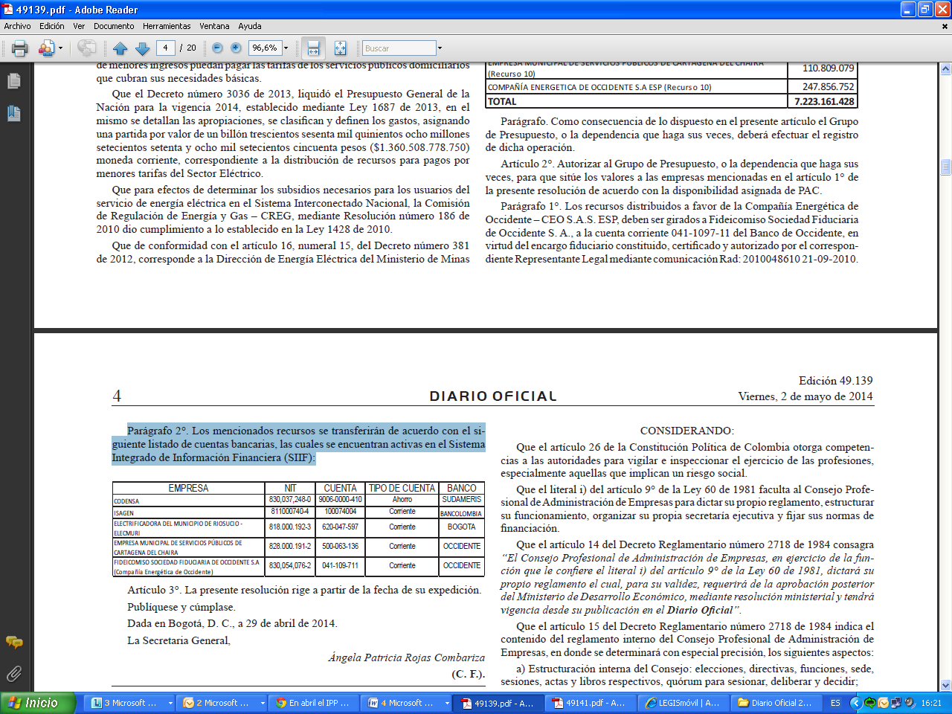

Artículo 3°. La presente resolución rige a partir de la fecha de su expedición.
Publíquese y cúmplase.

Dada en Bogotá, D. C., a 29 de abril de 2014.

La Secretaria General,

Ángela Patricia Rojas Combariza

(C. F.).

Nota: Este documento fue tomado directamente de la versión PDF del Diario Oficial 49.138 del miércoles 30 de abril del 2014 de la Imprenta Nacional (www.imprenta.gov.co)

